2015年4月高等教育自学考试全国统一命题考试
教育评估和督导试卷
(课程代码00450)
一、单项选择题(本大题共24小题，每小题l分，共24分)
在每小题列出的四个备选项中只有一个是符合题目要求的，请将其选出并将“答题卡”
1．认为“评价过程在本质上是确定课程和教学大纲在实际上实现教育目标的程度的过程”
的国外学者是
A.泰勒[本科目答案页面导航：http://zk.ikaoti.cn/zikao.htm]
B.克龙巴赫
C.斯塔弗尔比姆
D.辰见敏夫
2．通过教育评估活动使评估对象产生或形成逼近及实现预期目标而不断进取的内在动力
的功能称作
A.导向功能
B.鉴定功能
C.激励功能
D.改进功能
3．人类早期教育评估的最大特征是
A.主观性
B.客观性
C.严肃性
D.功利性
4．以拼字测验而闻名于世，被称为客观测量的先驱，教育测量的创始人的是
A.费舍
B.莱斯
C.桑代克
D.比纳
5．提出教育评估CIPP模式的学者是
A.泰勒[最新年份咨询qq593777558]
B.斯塔弗尔比姆
C.斯克里芬
D.斯塔克
6．IEA这个英文缩写的含意是
A.美国进步教育协会
B.美国全国教育研究协会
C.美国进步教育评价协会
D.国际教育成就评价协会
7．在各种教育评估活动中，很难确定一定是相对评估或绝对评估的是
A.课堂测验
B.教师资格证书考试
C.小学毕业考试
D.高考
8．学期结束时的期终考试可以看作是对一个学期学生学业的一种
A.诊断性评估
B.形成性评估
C.总缉性评估
D.自我评估
9．教育评估分为相对评估与绝对评估，这种划分是依据[[微信公众号：ikaoti]
A.评估目的
B.评估标准
C.评估主体
D.评估方法
10．关于教育目标与评价目标的关系，正确的说法是
A.教育目标与评价目标是两个完全独立的目标体系
B.教育目标是依据评价目标而制定的
C.实现教育目标的工作与实现评价目标的工作是完全不同的两类工作
D.教育目标是制定评价目标的依据
11．根据布卢姆的认知领域教育目标分类，“解释”应属于
A.知识
B.领会
C.应用
D.综合
12．设计指标体系，必须使潜在行为变为外显行为，这是
A.一致性原则的要求
B.完备性原则的要求
C.可测性原则的要求
D.可行性原则的要求
13．“一俊遮百丑”是评估活动中评估者的
A.从众心理表现
B.顺序效应心理表现
C.晕轮心理表现
D.类群心理表现[[微信公众号：ikaoti]
14．本着精简的原则，一般来说对下级政府、教育行政部门和学校的综合评估，评估人员适
宜的数量是
A.5人以下
B.10人左右
C.20人左右
D.30人左右
15．确定学生质量综合评估内容时要注意
A.导向性、系统性、针对性、激励性
B.个体性、系统性、针对性、激励性
C.差异性、导向性、系统性、针对性
D.个体性、差异性、导向性、系统性
16．教师评估的根本目的是
A.为教师的奖惩提供依据
B.在学校建立自评制度
C.促进教育教学工作的改进
D.对教师的工作进行鉴定
17．标志着我国近代视学制度形成的历史事件是
A.1906年清朝廷建立学部，并内设视学官
B.1909年清朝廷颁布的《视学官章程》
C.1913年中华民国政府教育部颁布的《视学规程》
D.1918年中华民国政府教育部颁布的《省视学规程》和《县视学规程》
18．作为行政督导的教育督导具有的性质是
A.指令性、执法性、权威性
B.强制性、执法性、探索性[最新年份咨询qq593777558]
C.指令性、行政性、探索性
D.指令性、协商性、行政性
19．属于教育督导工作任务中“督学工作”的对象是[[微信公众号：ikaoti]
A.市政府
B.县政府
C.县教育局
D.中小学
20．根据《教育督导暂行规定》，督学的任职基本条件要求从事教育工作经历的年限是
A.3年[[微信公众号：ikaoti]
B.5年
C.10年
D.15年
21．日本的教育督导别具特色，它是[最新年份咨询qq593777558]
A.以导为主，以监为辅
B.以监为主，以导为辅
C.监导并重
D.有监无导
22．在教育部内分别设立国民教育总督导处、国民教育行政总督导处、图书馆督导处，以督
导本国教育领域各方面工作的国家是
A.英国
B.法国
C.德国
D.日本[[微信公众号：ikaoti]
23．根据布卢姆等的教育目标分类研究，“偏爱某种价值观念”应属于
A.认知领域
B.动作领域
C.技能领域
D.情感领域
24．根据我国现行教育政策，地方最低一级教育督导人员的职级称谓是
A.视导员
B.主任督学
C.助理督学
D.督学
二、名词解释题(本大题共5小题。每小题3分，共15分)
25．形成性评估
26．复核评估
27．行政监督
28．教育督导评估
29．国家教育督导团
三、简答题(本大题共5小题，每小题4分，共20分)
30．根据“第四代教育评价”理论的观点，前三代教育评价理论存在的主要遗憾有哪些?
31．地方教育评估按评估对象的不同可以分成哪些类型?
32．教师评估中应处理好哪些问题?
33．简述标准化考试的主要特征。
34．英国地方视导员工作的主要任务有哪些?[最新年份咨询qq593777558]
四、计算题(本大题共2小题，每小题5分，共10分)
35．校领导对某教师的考评如题35表所示，试计算该教师的评估得分，请将下表绘制在答
题卡上，并将计算结果填入表中。
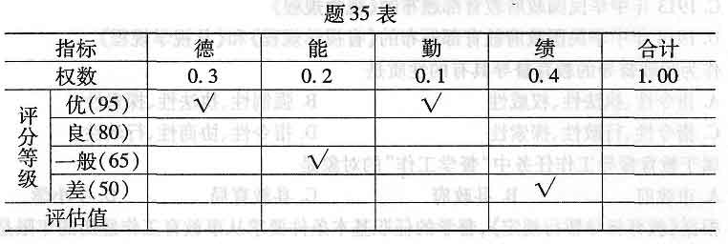
36．用层次分析法确定指标的权数，若两两比较的结果如题36表所示。
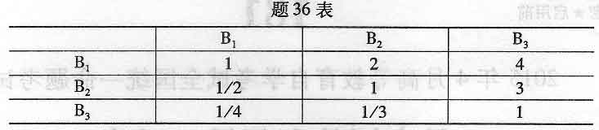
试确定的权数，要求写出主要计算过程及结果(计算过程中的结果保留三位
小数，最后结果保留两位小数)。
五、论述题(本大题共2小题．每小题8分，共l6分)
要求论点明确。必须有论述过程。
37．阐述学校环境评估的主要方面。
38．试从教育督导职能的角度，论述教育督导的任务。
六、案例分析题(本大题共2小题，第39小题5分。第40小题l0分，共15分)
要求观点明确。第40小题必须有较深入的分析过程。[最新年份咨询qq593777558]
39．案例：西安市未央区第一实验小学的老师称，学习、思想品德表现稍差的学生没有红领
巾，为教育其上进，便为这部分学生发放了“绿领巾”。这引起了家长和部分孩子的不
满，认为这是一种歧视。但是，学校进一步解释这一做法是为了“激励上进，并非歧视”，
他们也是借鉴外地学校的做法。据了解，上海、北京、武汉一些地方确曾出现过“绿领
巾”，作为少先队员预备期的教育形式。但红领巾有其特定含义，两者本来不是同一事
物，这些做法已经被叫停。
请从学生评价的功能作用角度，阐述你对此事件的看法。
40．案例：《新课程标准》指出：“学习是一种个性化行为，语文教育应尊重学生在学习过程
中的独特体验。”
某学校两位语文教师在教学《孙悟空三打白骨精》一文后遇到了相同的问题。教师A向同学们提出了这样一个问题：你喜欢文中的谁，为什么?一位学生说喜欢白骨精，因为她为了吃到唐僧肉，不怕困难，坚持不懈。对此教师A的评价是：“你的想法很独特，有创意。”学生喜滋滋地坐下了。而教师8也遇到同样回答，他听完学生的发言，略顿了一下后反问：“白骨精做的是好事还是坏事?”学生想了想说：“坏事”。教师B接着问：“白骨精不怕困难，坚持不懈地做坏事，你也喜欢她么?”学生红着脸摇了摇头。
你怎么看这两位教师的做法，你会如何评价学生的回答。

